知的障がいのある方へ

４月・１０月入校生募集
大阪障害者職業能力開発校等
生徒募集案内
４月入校
校・施設名 | 入校日 | 選考日程  掲載ページ
大阪障害者職業能力開発校 | ４月１１日（火） | ２
大阪府立北大阪高等職業技術専門校 | ４月１１日（火） | ２
大阪市職業リハビリテーションセンター（☆１） | ４月６日(木) | ２
摂津市障害者職業能力開発センター（☆１） | ４月６日(木) | ２
大阪ＩＮＡ職業支援センター（☆1） | ４月７日(金) | ２
10月入校

校名 | 入校日 | 選考日程  掲載ページ
大阪府立夕陽丘高等職業技術専門校 | 10月11日（水） | ６
●応募前に、各校・施設での入校ガイダンス、入校相談、見学会に参加をした後、原則として、居住地を管轄する公共職業安定所（ハローワーク）【９ページ参照】で職業相談の上、入校願書を職業相談された公共職業安定所（ハローワーク）へ提出してください。郵送または代理人による願書の受付は行っていません。
なお、入校願書は、公共職業安定所（ハローワーク）で配付します。
※ 願書受付時間は、平日（月～金曜日）の午前８時30分から午後５時15分までです。
土曜日、日曜日、祝日、年末年始の受付は行いません。
※ 選考試験日、選考試験日の注意事項、合格発表日、入校日は、各校・施設により異なります。
募集科目・募集人員等のページを参照してください。

☆１ 障がい者特別委託訓練施設：大阪障害者職業能力開発校が特別委託で実施している訓練施設です。
（なお、特別委託訓練については、令和４年10月時点における募集予定科目を記載しています。）

大阪府商工労働部雇用推進室人材育成課ホームページ http://www.pref.osaka.lg.jp/nokai/shokai.html

知的障がいのある方を対象とした募集科目・募集人員等
４月入校

前
期
願書受付期間
一次募集 |  |  |  | 二次募集 (★1)
Ａ日程(★2) |  | Ｂ日程(★2)
受付開始 | 受付締切 | 受付開始 | 受付締切 | 受付開始 | 受付締切
令和４年  11月1日(火) | 令和４年  11月24日(木) | 令和４年  11月25日(金) | 令和５年  2月10日(金) | 令和５年  2月27日(月) | 令和５年  3月15日(水)

校・施設名 | 科目名 | 一次募集 |  |  |  | 二次募集(★1)
校・施設名 | 科目名 | Ａ日程(★2) |  | Ｂ日程(★2)
校・施設名 | 科目名 | 選考  試験日 | 合格  発表日 | 選考  試験日 | 合格  発表日 | 選考  試験日 | 合格  発表日
大阪障害者  職業能力開発校 | ワーク  サービス | 令和４年  12月８日(木) | 令和４年  12月16日(金) | 令和５年  ２月24日(金) | 令和５年  ３月３日(金) | 令和５年  ３月27日(月) | 令和５年  ３月30日(木)
大阪府立  北大阪高等職業  技術専門校 | ワーク  トレーニング

前
期
願書受付期間
一次募集 |  | 二次募集(★1) |  | 三次募集(★1)
受付開始 | 受付締切 | 受付開始 | 受付締切 | 受付開始 | 受付締切
令和４年  11月1日(火) | 令和４年  11月24日(木) | 令和４年  11月25日(金) | 令和５年  ２月10日(金) | 令和５年  ２月27日(月) | 令和５年  ３月15日(水)

校・施設名 | 科目名 | 一次募集 |  | 二次募集(★1) |  | 三次募集(★1)
校・施設名 | 科目名 | 選考  試験日 | 合格  発表日 | 選考  試験日 | 合格  発表日 | 選考  試験日 | 合格  発表日
大阪市職業  リハビリテーション  センター | ビジネス  パートナー | 令和４年  12月８日(木)  12月９日(金) | 令和４年  12月16日(金) | 令和５年  ２月24日（金） | 令和５年  ３月３日（金） | 令和５年  ３月27日（月） | 令和５年  ３月30日（木）
摂津市障害者  職業能力開発  センター | 実務作業 | 令和４年  12月８日(木)
大阪ＩＮＡ職業  支援センター | パン・菓子製造 | 令和４年  12月７日(水）  12月８日(木）12月９日(金)
大阪ＩＮＡ職業  支援センター | 園芸
大阪ＩＮＡ職業  支援センター | グリーン  ハーベスト

後期
願書受付期間
一次募集 |  | 二次募集(★1) |  | 三次募集(★1)
受付開始 | 受付締切 | 受付開始 | 受付締切 | 受付開始 | 受付締切
令和４年  12月１日(木) | 令和５年  １月11日(水) | 令和５年  １月13日(金) | 令和５年  ２月10日(金) | 令和５年  ２月27日(月) | 令和５年  ３月15日(水)

施設名 | 科目名 | 一次募集 |  | 二次募集(★1) |  | 三次募集(★1)
施設名 | 科目名 | 選考  試験日 | 合格  発表日 | 選考  試験日 | 合格  発表日 | 選考  試験日 | 合格  発表日
大阪市職業  リハビリテーション  センター | ワ―キングスキル | 令和５年  １月24日(火）  １月25日(水）  １月26日(木） | 令和５年  ２月３日（金） | 令和５年  ２月24日（金） | 令和５年  ３月３日（金） | 令和５年  ３月27日(月) | 令和５年  ３月30日(木)
★1 一次募集・選考の結果、募集人員に達しなかった科目については二次募集を行います。また、二次募集の募集状況・選考状況により、三次募集を行います。
★2 Ａ、Ｂ日程は選考の結果によらず、必ず実施します。詳細は、大阪府商工労働部雇用推進室人材育成課技術専門校グループ【12ページ参照】までお問い合わせください。
前
期
校・施設名 | 科目名 | 科目  コード | 募集  人員 | 訓練  期間 | 科 目 の 内 容
大阪障害者  職業能力開発校 | ワーク  サービス | ７０７ | ２５名 | １年 | 障がいの特性等により、きめ細かい訓練を行います。また集団訓練では学ぶのが困難な方のために、少人数のコースを設けています。物流・オフィス補助・ものづくり・環境整備などの各作業を通して、就労に必要な基礎技能の習得や職場環境に対する適応性を養い、長期就労をめざします。
大阪府立北大阪  高等職業技術専門校 | ワーク  トレーニング | ９０８ | ２０名 | １年 | 体力・作業持久力・社会生活習慣などを身に付ける科目です。ものづくり作業、物流作業、オフィス補助作業、環境整備作業を通して、個人の能力と適性を引き出し、就業についての作業習慣を養います。
大阪市職業  リハビリテーション  センター | ﾋﾞｼﾞﾈｽﾊﾟｰﾄﾅｰ | ８２９ | １０名 | １年 | ITをツールとした事務系訓練を行います。事務職で必要なIT知識やアプリケーションソフトの技能習得を行い、実務作業を取り入れた実践的な職業指導を展開します。作業管理力、業務管理力、自己管理力、コミュニケーション能力を養成します。
摂津市障害者職業  能力開発センター | 実務作業 | ８３４ | １０名 | １年 | 就労に必要な体力、技能、生活態度、集中力、持続性などの向上を図り、幅広い業種、仕事内容に対応できるように学びます。実技としての体育、軽作業、木工などの訓練、パソコン、清掃、除草、洗車等の業種に対応できる基礎知識、技能の開発養成を行います。また、マナー講座、スーツの着こなし講座、グループワーク等により社会人として必要な知識、態度、人間関係などのコミュニケーション技術もあわせて訓練します。
大阪ＩＮＡ職業  支援センター | パン・  菓子製造 | ８４１ | １５名 | １年 | 製パン・製菓の基礎的な技能と知識の習得のほか、食品衛生や安全衛生、接客マナーなどを学びます。また、製造販売の実技を通して仕事に対する喜びや責任を覚え、就労への意欲を高めるとともに、仕事への積極性や責任感、社会人としての姿勢やマナーを養います。
大阪ＩＮＡ職業  支援センター | 園芸 | ８４２ | １０名 | １年 | 花苗の栽培・管理に必要な技能と知識の習得のほか、公園や花壇の管理作業などに取り組みます。植物を育てることを通じて、持続や気配りの大切さ、花を咲かせる喜びを感じ、就労への意欲や責任感を高めます。また、幅広い業種にも対応できるよう、社会人としての姿勢やマナーを養います。
大阪ＩＮＡ職業  支援センター | グリーン  ハーベスト | ８４３ | ５名 | １年 | 果樹や野菜の栽培に必要な技能と知識（土作り・管理作業・施肥等）の習得のほか、畑や温室等の環境保全について学びます。太陽の光を浴び土に触れ、農作物を育てる喜びを感じていただきます。また、収穫物の販売実習も行い、接客技能も習得するなど、幅広い職種に対応できる力を身に付けます。
後期
大阪市職業  リハビリテーション  センター | ワーキング  スキル | ８２５ | １５名 | １年 | ハンダ付けを含む電子部品の組立や工具を使用しての組立、物流倉庫での入出荷にかかるピッキング業務、清掃サービス、ベッドメイクなど、現実の求人動向を見据えた職業指導を展開します。また、フォークリフトの免許取得、パソコンスキルの基礎練習、グループワークによるコミュニケーション能力の養成等、多面的に就労に向けた準備を行い、職場実習を通じて就労支援を行います。

入校選考
前
期
校・施設名 | 学科試験 | そ の 他
大阪障害者職業能力開発校 | 国語、算数 | 面接試験 | 適性検査
大阪府立北大阪高等職業技術専門校 | 国語、算数 | 面接試験 | 適性検査
大阪市職業リハビリテーションセンター | 国語、算数等 | 面接試験 | 作業評価
摂津市障害者職業能力開発センター | 国語、算数 | 面接試験 | 適性検査
大阪ＩＮＡ職業支援センター | 国語、算数 | 面接試験 | 適性検査
後期
大阪市職業リハビリテーションセンター | 国語、算数等 | 面接試験 | 器具検査、作業評価
●応募者数が募集人員に達しない場合でも､選考の結果により不合格となる場合があります｡
●合格された方には、指定する期日までに必ず「健康診断書（入校日前３か月以内のもの）」を提出していただきます。
●合否については、郵送にて通知します。なお、北大阪校の合格発表方法については選考試験日に連絡します。
●施設内において新型コロナウイルス等の感染者（疑いも含む）が発生した場合、緊急的に選考試験延期等の措置をとる
場合があります。
訓練時間
校・施設名 | 訓練時間 平日（月～金曜日）
大阪障害者職業能力開発校 | ９：１０～１６：２５
大阪府立北大阪高等職業技術専門校 | ９：１５～１６：２５
大阪市職業リハビリテーションセンター | ９：２０～１６：５０
摂津市障害者職業能力開発センター | ９：００～１６：００
大阪ＩＮＡ職業支援センター | ９：００～１６：３０
※新型コロナウイルス等の感染症拡大防止を目的として、訓練時間変更等の措置をとる場合があります。

選考試験日
の注意事項

校・施設名 | 注 意 事 項
大阪障害者  職業能力開発校 | 午前９時までに来校し、受付を済ませてください。  筆記用具(HBかBの鉛筆)、上履き及び昼食を持参してください。  保護者の同伴は可能です。
大阪府立北大阪  高等職業技術専門校 | 午前９時１５分までに来校して、受付を済ませてください。  筆記用具(HBかBの鉛筆)を持参してください。  保護者の同伴は可能です。
大阪市職業リハビリ  テーションセンター | 午前９時までに来所してください。保護者の同伴は必要ありません。  昼食と筆記用具(HBかBの鉛筆)を持参してください。  応募者には選考日までに詳しい日程を郵送しますので、それに従ってください。
摂津市障害者職業  能力開発センター | 午前９時までに来所して受付を済ませてください。  保護者の同伴は必要ありません。筆記用具(HBかBの鉛筆)、上履き  及び昼食を持参してください。（外食不可）
大阪ＩＮＡ職業支援センター | １日目は、午後１時までに来所してください。筆記用具(HBかBの鉛筆)、上履きを持参してください。  詳細や面接の日時については、選考日までに応募者に送付いたします。  面接試験には保護者が同伴してください。  ※選考会場は、パン・菓子製造科、園芸科（箕面キャンパス）、グリーンハーベスト科（富田林キャンパス）の3科目共に、箕面キャンパスにて行います。  <箕面キャンパス：箕面市稲6-15-26>

前
期

大阪市職業リハビリ  テーションセンター | 午前9時までに来所し、受付を済ませてください。  身軽な服装で来所してください。保護者の同伴は必要ありません。  筆記用具(HBかBの鉛筆)を持参してください。  ※ 選考会場は、社会福祉法人 大阪市障害者福祉・スポーツ協会 大阪市職業指導センター内（大阪市住之江区泉1-1-110）となりますので注意してください。  応募者には選考日までに詳しい日程を郵送しますので、それに従ってください。

後期

●選考試験は、各校・施設で実施します。
●選考試験日の午前７時において、大阪府内（一部地域の場合を含む）に暴風警報または特別警報が発令されている等の場合は、選考日を延期します。詳しくは、各校・施設にお問い合わせください。

その他の知的障がいのある方を対象とした職業基礎訓練

以下の募集日程等については、下記施設にお問い合わせください。
社会福祉法人 大阪市障害者福祉･スポーツ協会 大阪市職業指導センターの入校生の募集科目・募集定員等一覧
大阪市職業指導センターは、知的障がい者に対して職業基礎訓練（１年次）を実施後、職業能力開発訓練（２年次）を大阪障害者職業能力開発校の特別委託訓練として行い、就労に必要な知識・技能を付与し雇用の促進を図る施設です。
●職業基礎訓練（１年間）
科目名 | 定員 | 訓練期間 | 訓練の内容
職業基礎 | 15名 | 令和5年4月～  令和6年3月 | 能力開発訓練で必要とされる基礎的な社会適応能力や作業遂行能力の向上に関する指導を行います。
上記訓練実施後、職業能力開発訓練（１年間）
科目名 | 定 員 | 訓練期間 | 科目の内容
総合流通 | 15名 | 令和6年4月～  令和7年3月 | 製造生産訓練（紙器の製造作業、種まきから収穫まで）から、2次加工として製品作成や厨房調理訓練を行い、その成果物を用いた流通業務や販売サービス訓練などの一連の業務指導を通じ、基礎能力、作業能力、適応能力、衛生管理意識、安全管理意識を養い、幅広い業種に対応できる人材の育成を行います。

※応募者は、必ず応募前に社会福祉法人大阪市障害者福祉・スポーツ協会総合相談室（大阪市職業リハビリテーションセンター内）にて入校相談を行い、見学に参加をした後、原則として居住地を管轄する公共職業安定所（ハローワーク）で職業相談の上、大阪市職業指導センター専用の入校願書を公共職業安定所（ハローワーク）へ提出してください。
なお、入校願書は公共職業安定所（ハローワーク）【９ページ参照】で配付します。
＜訓練に関するお問い合わせ＞ 社会福祉法人 大阪市障害者福祉・スポーツ協会 大阪市職業指導センター
〒559-0023 大阪市住之江区泉1丁目1番110号 電話 06-6685-9075
（又は、社会福祉法人大阪市障害者福祉・スポーツ協会 総合相談室＜大阪市職業ﾘﾊﾋﾞﾘﾃｰｼｮﾝｾﾝﾀｰ内＞ 電話 06-6704-7201）

知的障がいのある方を対象とした募集科目・募集人員等
10月入校

願書受付期間
A日程 |  | B日程(★) |  | C日程(★)
受付開始 | 受付締切 | 受付開始 | 受付締切 | 受付開始 | 受付締切
令和５年  ６月１日(木) | 令和５年  ７月14日(金) | 令和５年  ７月18日(火) | 令和５年  ８月16日(水) | 令和５年  ８月17日(木) | 令和５年  ９月８日(金)

校名 | A日程 |  | B日程(★) |  | C日程(★)
校名 | 選 考  試験日 | 合 格  発表日 | 選 考  試験日 | 合 格  発表日 | 選 考  試験日 | 合 格  発表日
大阪府立夕陽丘  高等職業技術専門校 | 令和５年  ７月27日(木) | 令和５年  ８月３日(木) | 令和５年  ８月28日(月) | 令和５年  ９月４日(月) | 令和５年  ９月21日(木) | 令和５年  ９月28日(木)

校名 | 科目名 | 科目  コード | 科目  定員(※) | 選考定員 |  |  | 訓練  期間 | 科目の内容
 |  |  |  | A日程 | B日程 | C日程 | 訓練  期間 | 科目の内容
大阪府立夕陽丘  高等職業技術専門校 | ワーク  アシスト | ５４１ | ２０名 | ５名 | １０名 | ５名 | １年 | サービス（小売・物流・清掃・ベッドメイクなど）や事務補助（データ入力・丁合作業など）の訓練を通じて、自分の特性を把握し自己理解を深めます。同時に、継続的に就業するために必要な「社会生活技能」や「コミュニケーション能力」を養い、長く働き続ける人材育成をめざします。

- 科目定員とはその科目における総募集人員です。
★ Ｂ、Ｃ日程の募集を予定している選考試験は、前の選考試験結果によらず、必ず実施します。

入校選考

校名 | 学科試験 | その他
大阪府立夕陽丘高等職業技術専門校 | 国語、算数 | 面接試験 | 適性検査
●合格された方は、指定する期日までに必ず「健康診断書（入校日前３か月以内のもの）」を提出していただきます。
●応募者数が選考定員に達しない場合でも、選考の結果により不合格となる場合があります。
●合否については、郵送にて通知します。（ただし、C日程の合否については、HP掲載及び校玄関前の掲示のみとし郵送はありません。合格者については、合格発表当日午後に入校説明会を実施予定です。）
●施設内において新型コロナウイルス等の感染者（疑いも含む）が発生した場合、緊急的に選考試験延期
等の措置をとる場合があります。

校名  訓練時間 | 訓練時間 平日（月～金曜日）
大阪府立夕陽丘高等職業技術専門校 | ９：００～１６：１０
※新型コロナウイルス等の感染症拡大防止を目的として訓練時間変更等の措置をとる場合があります。

選考試験日の注意事項

校名 | 注 意 事 項
大阪府立夕陽丘  高等職業技術専門校 | 午前9時30分までに来校し受付を済ませてください。  保護者の同伴は必要ありません。  筆記用具(HBかBの鉛筆)を持参してください。  昼食（外食可）を持参し食事をしていただいても構いません。

●選考試験は、当校で実施します。
●選考試験日の午前７時において、大阪府内（一部地域の場合を含む）に暴風警報
または特別警報が発令されている等の場合は、選考日を延期します。
詳しくは、校にお問い合わせください。

共通事項

●次のすべての条件を満たしている方
募集対象者
(1) 療育手帳を所持している（または申請中であり、訓練開始の前日までに手帳の交付が見込まれる）
方。または障害者職業センター等の公的判定機関で知的障がい者と判定された方
(2) 自分で身のまわりの基本的なことができる方
(3) 公共職業安定所（ハローワーク）において求職登録している方
(4) 職業訓練を受けることにより就労が見込める方

●障害者職業センター等の公的判定機関で知的障がい者と判定された方は、入校願書に判定書の写しを添付してください。
応募手続

●公共職業安定所（ハローワーク）の受付窓口で応募票(水色)をお渡ししますので、選考試験日当日に
持参してください。
●応募できる校・施設は１か所です。ただし、大阪INA職業支援センターを希望する場合は、同一の施設
内に限り第２希望及び第3希望の欄に記入することができます。
訓練期間中の
必要経費など

●教科書代、作業服代などの実費が必要です。必要経費額は科目により異なりますので、各校・施設へ
お問い合わせください。

●大阪府立北大阪高等職業技術専門校 ワークトレーニング科、大阪障害者職業能力開発校 ワークサービス科、大阪府立夕陽丘高等職業技術専門校 ワークアシスト科では、交通機関の学割が適用されます。
●大阪障害者職業能力開発校には、通校が困難な方のために、校内に寮の施設があります。一定の要件を満たす方は寮が利用できます。詳しくは大阪障害者職業能力開発校までお問い合わせください。
●公共職業安定所（ハローワーク）長の受講指示を受けて入校された方には、雇用保険の失業給付期間が延長されるなど援護措置が適用される場合があります。詳しくは、公共職業安定所（ハローワーク）までお問い合わせください。
●雇用保険の失業給付を受給できない方で、収入額や所有金融資産などが一定の要件を満たす場合、公共職業安定所（ハローワーク）長の就職支援指示を受けて入校された方には、職業訓練受講給付金及び融資を受けることができる場合があります。詳しくは、公共職業安定所（ハローワーク）までお問い合わせください。
就職支援

●公共職業安定所（ハローワーク）が職業相談、職業紹介をします。

お問い合わせ

●９ページの公共職業安定所（ハローワーク）または１２ページの各校・施設、
大阪府商工労働部雇用推進室人材育成課までお問い合わせください。

各校及び施設で取得可能な資格

応募区分 | 実施校・施設名 | 科目名 | 資格等
知  的  障  が  い  の  あ  る  方 | 大阪障害者職業能力開発校 | ワークサービス | フォークリフト運転（荷重１t未満）特別教育  ◆ワープロ技士（中央職業能力開発協会）  ◆表計算技士（中央職業能力開発協会）
知  的  障  が  い  の  あ  る  方 | 大阪市職業  リハビリテーションセンター | ビジネスパートナー | ◆日本語ワープロ検定（日本情報処理検定協会）  ◆情報処理技能検定（表計算）（日本情報処理検定協会）  ◆プレゼンテーション作成検定（日本情報処理検定協会）  ◆簿記検定初級（日本商工会議所） ほか
知  的  障  が  い  の  あ  る  方 | 摂津市障害者職業  能力開発センター | 実務作業 | ◆日本語ワープロ検定（日本情報処理検定協会）
知  的  障  が  い  の  あ  る  方 | 大阪市職業  リハビリテーションセンター | ワーキングスキル | ◆フォークリフト運転技能講習修了  ◆日本語ワープロ検定（日本情報処理検定協会）
◆印については、各試験実施機関が行う試験に合格する必要があります。
太字（ゴシック）については、校が行う試験に合格する必要があります。
※詳細については各校・施設にお問い合わせください。
公共職業安定所（ハローワーク）一覧
公共職業安定所  (ハローワーク)名 | 所 在 地 | 電話番号 | 最寄りの駅 | 管轄区域
公共職業安定所  (ハローワーク)名 | 所 在 地 | ファクス番号 | 最寄りの駅 | 管轄区域
大阪東 | 〒540-0011  大阪市中央区農人橋2-1-36  ピップビル１～3階 | 06-6942-4771 | Osaka Metro谷町四丁目駅 | 中央区（大阪西の管轄区域を除く）、東成区、天王寺区、城東区、鶴見区、生野区
大阪東 | 〒540-0011  大阪市中央区農人橋2-1-36  ピップビル１～3階 | 06-6942-4784 | Osaka Metro谷町四丁目駅 | 中央区（大阪西の管轄区域を除く）、東成区、天王寺区、城東区、鶴見区、生野区
梅田 | 〒530-0001  大阪市北区梅田1-2-2  大阪駅前第２ビル16階 | 06-6344-8609 | ＪＲ大阪駅、北新地駅、阪神線･阪急線大阪梅田駅、Osaka Metro梅田駅・東梅田駅・西梅田駅 | 北区、都島区、旭区、此花区、福島区、西淀川区
梅田 | 〒530-0001  大阪市北区梅田1-2-2  大阪駅前第２ビル16階 | 06-6344-0840 | ＪＲ大阪駅、北新地駅、阪神線･阪急線大阪梅田駅、Osaka Metro梅田駅・東梅田駅・西梅田駅 | 北区、都島区、旭区、此花区、福島区、西淀川区
大阪西 | 〒552-0011  大阪市港区南市岡1-2-34 | 06-6582-5271 | ＪＲ大阪環状線･Osaka Metro大正駅・弁天町駅、阪神なんば線・Osaka Metro九条駅、大阪シティバス境川停留所 | 西区、浪速区、港区、大正区、  中央区（安堂寺町、上本町西、東平、上汐1～2、中寺、松屋町、瓦屋町、高津、南船場、島之内、道頓堀、千日前、難波千日前、難波、日本橋、東心斎橋、心斎橋筋、西心斎橋、宗右衛門町、谷町6～9丁目）
大阪西 | 〒552-0011  大阪市港区南市岡1-2-34 | 06-4393-0577
阿倍野 | 〒545-0004  大阪市阿倍野区文の里1-4-2 | 06-4399-6007 | JＲ阪和線美章園駅、Osaka Metro昭和町駅・文の里駅、近鉄南大阪線河堀口駅 | 住之江区、住吉区、西成区、阿倍野区、東住吉区、平野区
阿倍野 | 〒545-0004  大阪市阿倍野区文の里1-4-2 | 06-7711-6021 | JＲ阪和線美章園駅、Osaka Metro昭和町駅・文の里駅、近鉄南大阪線河堀口駅 | 住之江区、住吉区、西成区、阿倍野区、東住吉区、平野区
淀川 | 〒532-0024  大阪市淀川区十三本町3-4-11 | 06-6302-4771 | 阪急十三駅 | 東淀川区、淀川区、吹田市
淀川 | 〒532-0024  大阪市淀川区十三本町3-4-11 | 06-6886-3868 | 阪急十三駅 | 東淀川区、淀川区、吹田市
池田 | 〒563-0058  池田市栄本町12-9 | 072-751-2595 | 阪急宝塚線池田駅 | 池田市、豊中市、箕面市、豊能郡
池田 | 〒563-0058  池田市栄本町12-9 | 072-751-5848 | 阪急宝塚線池田駅 | 池田市、豊中市、箕面市、豊能郡
茨木 | 〒567-0885  茨木市東中条町1-12 | 072-623-2551 | ＪＲ京都線茨木駅、  阪急京都線茨木市駅 | 茨木市、高槻市、摂津市、三島郡島本町
茨木 | 〒567-0885  茨木市東中条町1-12 | 072-623-2896 | ＪＲ京都線茨木駅、  阪急京都線茨木市駅 | 茨木市、高槻市、摂津市、三島郡島本町
枚方 | 〒573-0031  枚方市岡本町7-1枚方ビオルネ  6階 | 072-841-3363 | 京阪本線枚方市駅 | 枚方市、寝屋川市、交野市
枚方 | 〒573-0031  枚方市岡本町7-1枚方ビオルネ  6階 | 072-841-1101 | 京阪本線枚方市駅 | 枚方市、寝屋川市、交野市
門真 | 〒571-0045  門真市殿島町6-4  （守口門真商工会館２階） | 06-6906-6831 | 京阪本線門真市駅  大阪モノレール門真市駅 | 守口市、大東市、門真市、  四條畷市
門真 | 〒571-0045  門真市殿島町6-4  （守口門真商工会館２階） | 06-6908-8943 | 京阪本線門真市駅  大阪モノレール門真市駅 | 守口市、大東市、門真市、  四條畷市
布 施 | 〒577-0056  東大阪市長堂1-8-37  イオン布施駅前店４階 | 06-6782-4221 | 近鉄大阪線･奈良線布施駅 | 東大阪市、八尾市
布 施 | 〒577-0056  東大阪市長堂1-8-37  イオン布施駅前店４階 | 06-6783-6768 | 近鉄大阪線･奈良線布施駅 | 東大阪市、八尾市
藤 井 寺 | 〒583-0027  藤井寺市岡2-10-18  ＤＨ藤井寺駅前ビル３階 | 072-955-2570 | 近鉄南大阪線藤井寺駅 | 柏原市、松原市、羽曳野市、  藤井寺市
藤 井 寺 | 〒583-0027  藤井寺市岡2-10-18  ＤＨ藤井寺駅前ビル３階 | 072-955-3770 | 近鉄南大阪線藤井寺駅 | 柏原市、松原市、羽曳野市、  藤井寺市
堺 | 〒590-0078  堺市堺区南瓦町2-29  （堺地方合同庁舎1～3階） | 072-238-8301 | 南海高野線堺東駅 | 堺市
堺 | 〒590-0078  堺市堺区南瓦町2-29  （堺地方合同庁舎1～3階） | 072-238-8311 | 南海高野線堺東駅 | 堺市
河内長野 | 〒586-0025  河内長野市昭栄町7-2 | 0721-53-3081 | 南海高野線･近鉄長野線河内長野駅 | 河内長野市、富田林市、  大阪狭山市、南河内郡
河内長野 | 〒586-0025  河内長野市昭栄町7-2 | 0721-53-3194 | 南海高野線･近鉄長野線河内長野駅 | 河内長野市、富田林市、  大阪狭山市、南河内郡
泉大津 | 〒595-0025  泉大津市旭町22-45  テクスピア大阪2階 | 0725-32-5181 | 南海本線泉大津駅 | 泉大津市、和泉市、高石市、  泉北郡忠岡町
泉大津 | 〒595-0025  泉大津市旭町22-45  テクスピア大阪2階 | 0725-22-2226 | 南海本線泉大津駅 | 泉大津市、和泉市、高石市、  泉北郡忠岡町
岸和田 | 〒596-0826  岸和田市作才町1264 | 072-431-5541 | ＪＲ阪和線東岸和田駅、南海本線岸和田駅 | 岸和田市、貝塚市
岸和田 | 〒596-0826  岸和田市作才町1264 | 072-423-8609 | ＪＲ阪和線東岸和田駅、南海本線岸和田駅 | 岸和田市、貝塚市
泉佐野 | 〒598-0007  泉佐野市上町2-1-20 | 072-463-0565 | 南海本線泉佐野駅 | 泉佐野市、泉南市、阪南市、  泉南郡
泉佐野 | 〒598-0007  泉佐野市上町2-1-20 | 072-462-8689 | 南海本線泉佐野駅 | 泉佐野市、泉南市、阪南市、  泉南郡
※願書受付は、平日（月～金曜日）の午前８時３０分から午後５時１５分まで、
原則として居住地を管轄する公共職業安定所（ハローワーク）で行います。
土曜日、日曜日、祝日、年末年始は行いません。（技術専門校での受付は行いません。）

ＭＥＭＯ

選考試験会場

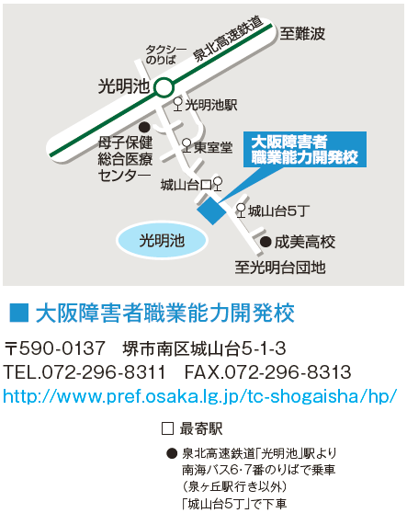
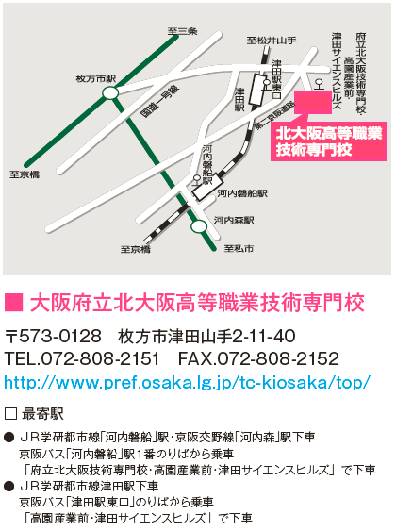
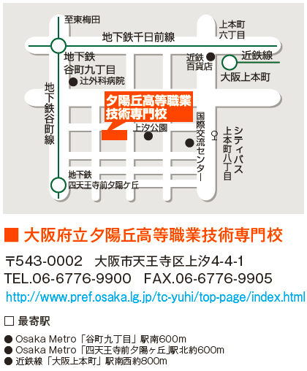

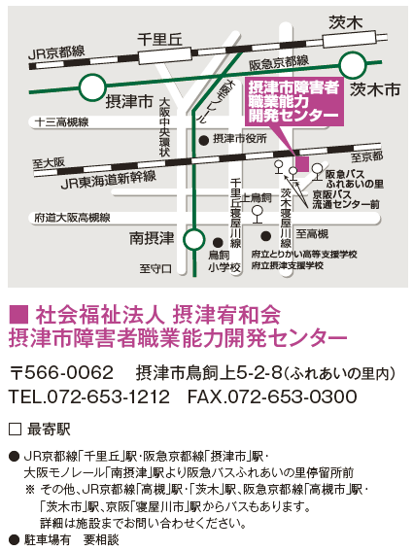
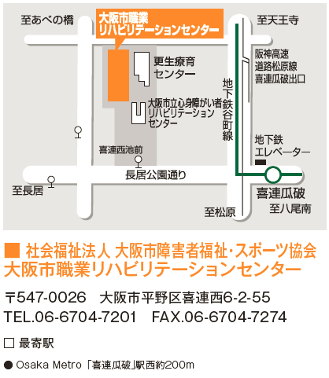
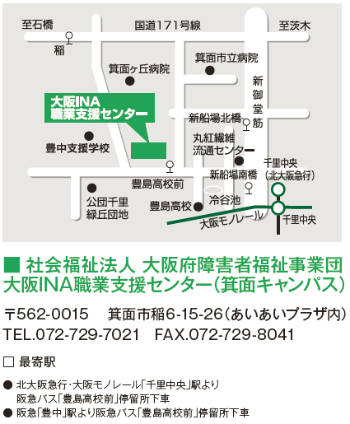

【自転車保険の加入義務化について】（平成28年7月1日施行）
自転車事故に備えるとともに被害者の救済を図るため、自転車利用者は大阪府自転車条例により自転車損害賠償保険等への加入が義務化されました。各大阪府立高等職業技術専門校及び大阪障害者職業能力開発校（障がい者特別委託訓練施設を含む）では、通校に自転車を利用される方は、自転車損害賠償保険等への加入が必須となります。

（敷地内での喫煙について）
大阪障害者職業能力開発校（障がい者特別委託訓練施設を含む）及び、各大阪府立高等職業技術専門校では、受動喫煙防止強化のため、喫煙できる場所と時間を制限しています。


大阪府商工労働部雇用推進室人材育成課 令和４年10月発行
〒559-8555 大阪市住之江区南港北1-14-16 咲洲庁舎24階／ＴＥＬ 06-6210-9532

